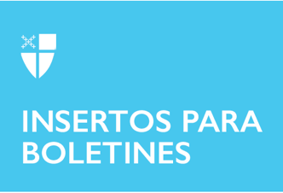

Centenario de la Ofrenda del Viernes Santo

תודה • شكرا • Gracias
En cualquier idioma, la palabra “gracias” significa lo mismo: una expresión de gratitud por una acción que ha marcado la diferencia. Al celebrar este año el centenario de la Ofrenda del Viernes Santo, la gratitud está en los labios y en los corazones de muchas personas cuyas vidas han cambiado gracias a su generosidad.

La Provincia Anglicana de Jerusalén y Oriente Medio reconoce la importancia de la presencia, de seguir el modelo de nuestro Señor de ante todo, amar incondicionalmente a nuestro prójimo. Con sus donaciones, la Ofrenda del Viernes Santo ha ayudado a financiar lo siguiente:

- La Misión para los Marineros en los Emiratos Árabes Unidos, donde los barcos no sólo se cargan de mercancías, sino también de marineros y otros trabajadores que laboran durante largas horas a miles de kilómetros de casa.
- La Escuela Episcopal Árabe de Irbid (Jordania), que ofrece un sólido programa educativo para alumnos ciegos.
- La Catedral San Cristóbal en Bahrein, que se enfoca en proporcionar alimentos y otros cuidados a los trabajadores inmigrantes que han perdido su trabajo y no pueden conseguir un vuelo de regreso a sus países de origen.
- El Hospital Árabe Ahli en Gaza, un ministerio que trabaja incansablemente, a pesar de la escasez de material médico desechable, medicamentos, combustible para generadores eléctricos y asistencia alimentaria para los pobres.
- Y muchos otros ministerios importantes en toda la región.

Centenario de la Ofrenda del Viernes Santo

תודה • شكرا • Gracias
En cualquier idioma, la palabra “gracias” significa lo mismo: una expresión de gratitud por una acción que ha marcado la diferencia. Al celebrar este año el centenario de la Ofrenda del Viernes Santo, la gratitud está en los labios y en los corazones de muchas personas cuyas vidas han cambiado gracias a su generosidad.

La Provincia Anglicana de Jerusalén y Oriente Medio reconoce la importancia de la presencia, de seguir el modelo de nuestro Señor de ante todo, amar incondicionalmente a nuestro prójimo. Con sus donaciones, la Ofrenda del Viernes Santo ha ayudado a financiar lo siguiente:

- La Misión para los Marineros en los Emiratos Árabes Unidos, donde los barcos no sólo se cargan de mercancías, sino también de marineros y otros trabajadores que laboran durante largas horas a miles de kilómetros de casa.
- La Escuela Episcopal Árabe de Irbid (Jordania), que ofrece un sólido programa educativo para alumnos ciegos.
- La Catedral San Cristóbal en Bahrein, que se enfoca en proporcionar alimentos y otros cuidados a los trabajadores inmigrantes que han perdido su trabajo y no pueden conseguir un vuelo de regreso a sus países de origen.
- El Hospital Árabe Ahli en Gaza, un ministerio que trabaja incansablemente, a pesar de la escasez de material médico desechable, medicamentos, combustible para generadores eléctricos y asistencia alimentaria para los pobres.
- Y muchos otros ministerios importantes en toda la región.

Gracias por la diferencia que están haciendo a través de la Ofrenda del Viernes Santo en las vidas de una gran diversidad de personas en todo Jerusalén y Oriente Medio. “Shukran”, “toda”, gracias, por ayudarnos a nosotros y a nuestros socios de ministerios de todo el mundo a convertirnos en una iglesia que se parece y actúa como lo haría Jesús.

En este momento de circunstancias excepcionales, haga una donación a la Ofrenda del Viernes Santo de una de las siguientes maneras:

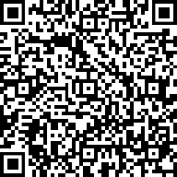
- Escanee el código QR aquí:

- Done de manera segura en línea en iam.ec/goodfridayoffering
- Para dar por teléfono o para regalos de acciones, llame al
(800) 334-7626 x6002
- También puede enviar su cheque de contribución por correo a:
DFMS-Protestant Episcopal Church US
P.O. Box 958983
St. Louis, MO 63195-8983
Haga su cheque a nombre de: The Domestic and Foreign Missionary Society con “Good Friday Offering” en el campo de notas. Gracias.
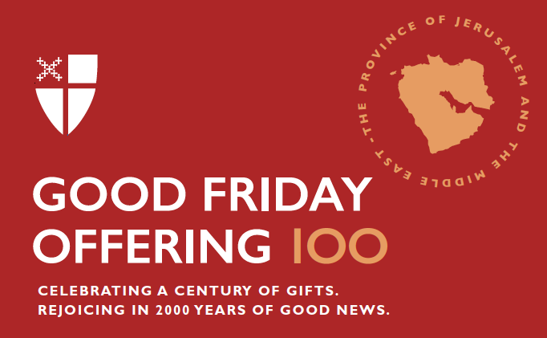

Gracias por la diferencia que están haciendo a través de la Ofrenda del Viernes Santo en las vidas de una gran diversidad de personas en todo Jerusalén y Oriente Medio. “Shukran”, “toda”, gracias, por ayudarnos a nosotros y a nuestros socios de ministerios de todo el mundo a convertirnos en una iglesia que se parece y actúa como lo haría Jesús.

En este momento de circunstancias excepcionales, haga una donación a la Ofrenda del Viernes Santo de una de las siguientes maneras:

- Escanee el código QR aquí:

- Done de manera segura en línea en iam.ec/goodfridayoffering
- Para dar por teléfono o para regalos de acciones, llame al
(800) 334-7626 x6002
- También puede enviar su cheque de contribución por correo a:
DFMS-Protestant Episcopal Church US
P.O. Box 958983
St. Louis, MO 63195-8983
Haga su cheque a nombre de: The Domestic and Foreign Missionary Society con “Good Friday Offering” en el campo de notas. Gracias.

